Référence de la fiche | FCO-543 | Date d’émission | 26/01/2016
Etablie par | Anaïs BERTOMIER | Responsable hiérarchique | Alexia GANNAT
Date interne d’approbation | 08/02/2016 | Signature du responsable hiérarchique | Alexandra Lopes
Communication interne | Oui Non | Responsable de la communication | Demandeur  Service de Pilotage du sous-traitant
Destinataire de la communication | Opérateurs de saisie Opérateurs de Tri courrier  Plate-forme Azur Almerys Plate-forme Azur CBTP
Destinataire de la communication | Service Prestations ET Soins Hospitaliers Service Courrier
Destinataire de la communication | Autre : Administratif Plate-forme Satel

Domaine | ALMERYS CBTP
Spécialité | Optique Dentaire Hospi Audio Tiers Soins Externes
Objet de la consigne | Saisie d’une facture pour le Centre Hospitalier de Bonifacio (2A0000170)

Procédure concernée | Guide de saisie Factures Hospitalisation
Version de la procédure | 2.8
Référence de la fiche précédente
Rappel de la consigne précédente
Date de fin de la consigne précédente
Nouvelle consigne | Pour les factures de l’établissement public 2A0000170 (HOPITAL LOCAL DE BONIFACIO), le CE dépendant indiqué est le 200100170 mais celui-ci n’est pas le bon.  Il convient de saisir les factures de cet établissement sous le CE dépendant : 2A0000212 qui correspond bien à l’Hôpital Local de Bonifacio dans la base Agaps.

Commentaires de l’exemple | 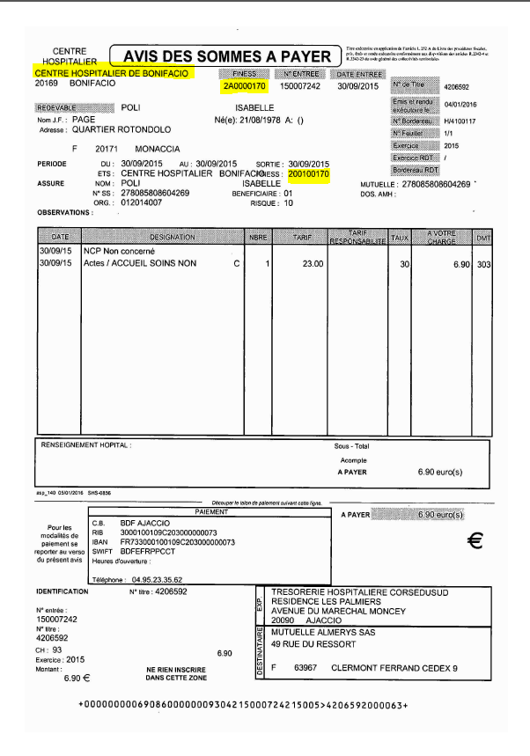  FINESS erroné  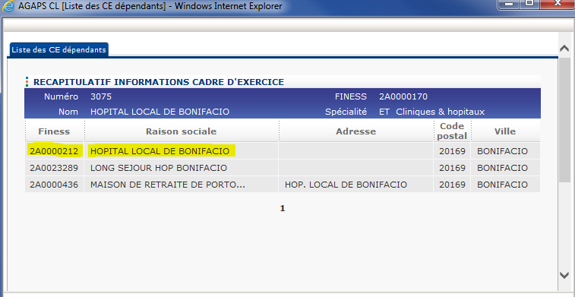  FINESS sur lequel il faut saisir
Durée de validité de la fiche consigne | Jusqu’à mise à jour du Guide hospi

Destinataires sous-traitant | Date de prise de connaissance de la nouvelle consigne par le sous-traitant | Date d’information aux équipes du sous-traitant

Date de réception de la fiche validée par le sous-traitant
Date d’enregistrement de la fiche dans le tableau de suivi |  | Par

En renseignant cette date, le sous-traitant notifie le fait qu’il a pris connaissance et compris les nouvelles directives décrites dans la présente fiche de consigne.
En renseignant cette date, le sous-traitant notifie le fait qu’il a transmis et expliqué les directives décrites dans la présente fiche de consigne à toutes personnes effectuant le traitement décrit et qu’il s’engage à les faire respecter.

